Kim Kimi Güverteden Atar?

Oliver Ressler

23.11.2016 – 15.01.2017
SALT Galata

Oliver Ressler’in 2005’te Platform Garanti’deki İdeal Toplum Kendini Yaratır sunumundan bu yana İstanbul’daki ilk sergisi olan Kim Kimi Güverteden Atar? sanatçının son 12 yıldaki üretimlerinden oluşur. Sergi, göç, sınırlar, yurttaşlık, sermaye ve alternatif ekonomileri irdeleyen fotoğraf işleri, duvar yazıları, filmler ve enstalasyonları bir araya getirir. Bu işler, güncel meseleleri devlet politikaları açısından birbiriyle ilişkilendirmek yerine, bunların süregelen bir küresel krizin iç içe geçmiş yüzleri olarak okunabileceğine işaret eder.

Ressler’in üretimi, krizin cisimsiz sesleri, görünür belgeleri ve ezelî düşmanına mevcudiyet kazandırır. Sanatçı, bu düşmanı, “devletsiz ve mülksüzlerin düzeni hedef alarak rekabetçiliği bozguna uğrattığı, dikenli tellerle kuşatılmış kontrol noktalarını alaşağı ya da fabrikaların işleyişini ters yüz ettiği toplumsal bir buluş” olarak tanımlar ve ekler: “Ekonomi diye bilinen enkazdan günün birinde gezegeni kurtaracak ve yaşamaya değer bir hayat yaratacaksak hiç olmazsa buna ihtiyaç var.”

Serginin kat -1’deki bölümü, sanatçının 2016 yazında İstanbul’da ürettiği filmin etrafında kurgulanır. Ressler, kentte kendi kendine örgütlenen faaliyetler ile mültecilerin durumu üzerine bir araştırma sürecinin ardından, kurumsal Avrupa’dan “iltica” dilenmeyi reddederek hayatını burada sürdürmeyi seçen Suriyeli bireylere odaklandı. There are no Syrian refugees in Turkey [Türkiye’de Suriyeli mülteci yok] (2016) filmi, Avrupa’nın bu en büyük metropolündeki “misafirlik” durumunu inceler. Filmde Arapça söyleşileri yer alan mülteciler, İstanbul’da geçinmenin zorlukları ile Avrupa Birliği’nin (AB) yalnızca bir avuç mülteciye isteksizce kapılarını açmış olmasından bahseder. Görüşmelerin 15 Temmuz darbe girişimini takip eden haftalarda yapılmasından dolayı, Türkiye’nin istikrar ve yönetimini tehdit eden bir krizin ortasında kendi durumlarının kırılganlığını yoğun bir şekilde hissetmektedirler. Bu anlatımlar temelinde, Batı’daki “mülteci tartışmaları”nın tüm bakış açısını sessizce tersine çeviren film, aynı zamanda, Türkiye ve Avrupa’nın politikalarına dair siyasi bir analiz geliştirir.

There are no Syrian refugees in Turkey [Türkiye’de Suriyeli mülteci yok] filminin yanında, Ressler’in 2016 yapımı bir önceki filmi Emergency Turned Upside-Down [Acil Durum Tepetaklak] konumlanır. Sanatçı bu filminde, mültecilerin Avrupa’daki varlığını, zorunlu göçe yol açan savaş, terör ve ekonomik darboğaz tanımlamalarına daha uygun olan “acil durum” ifadesiyle niteleyen müstehzi ve insanlık dışı söylemi sorgular. Film, milliyetçiliğin dar kafalı hapishanesi ile dayattığı dış, iç ve toplumsal sınırların karşısına, sınırların olmadığı hayalî bir dünyanın uçsuz bucaksız potansiyelini yerleştirir. Dış sese siyah-beyaz bir animasyonun eşlik ettiği işte üst üste binen çizgiler, soyut bir örüntü oluşturarak -diğer birçok şeyin yanı sıra- sınırları, göç yollarını, devletlerin ana hatlarını, cankurtaran halatlarını ve insan kalbinin atış hızını çağrıştırır.

Türkiye, şimdiye dek tüm Avrupa devletlerinin kabul ettiğinden daha fazla sayıda; yaklaşık üç milyon mülteciye sınırlarını açarken, AB’nin sınır rejimi sonucu Akdeniz’de on binlerce mülteci boğularak hayatını kaybetti. Sergi mekânındaki büyük format bir fotoğraf, kıyıya vuran cansız bedenlere dair görüntülere göndermede bulunur; öte yandan, Stranded [Kıyıya Vurmuş] (2015) fotoğraf serisindeki erkekler, tıpkı politikacı ve yöneticiler gibi takım elbise giymektedir. Bu fotoğraflar, mevcut ekonomik düzendeki yöneticilerin -şirketlerin kâr etmesi ve insanların ölmesi dışında bir alternatif olmadığını iddia edenlerin- önce işten, sonra da güverteden atılmasının olası sonuçlarını irdeler. Aynı seriden diğer işler, SALT Galata yapısının çeşitli yerlerinde sunulur.

Stranded [Kıyıya Vurmuş] işi, bir diğer büyük format dijital baskı olan The economy is wounded – let it die! [Ekonomi yaralı - bırakın ölsün!] (2016) ile doğrudan bağlantılıdır. Burada, her gün yeni ekolojik ve toplumsal felaketlere yol açan küresel ticarete bağımlı ekonomik düzeni hatırlatır şekilde, batan konteyner gemileri ve diğer deniz taşıtlarıyla dolu bir deniz manzarası görülmektedir. Bu iş -küresel ticaret ve taşımacılığın belirgin şekilde azaltılması dâhil olmak üzere- ancak ekonomide sistemik dönüşümün iklim değişikliği ve bununla ilişkili küresel tehditleri önleyebileceğinin kabulüyle başlayan eleştirel tartışmaya katkıda bulunur.

Sanatçının Dario Azzellini ile ortak üretimi olan üç kanallı video enstalasyonu Occupy, Resist, Produce [İşgal Et, Diren, Üret] (2014/2015) ise, gelecek için daha geçerli sayılabilecek ekonomi modellerine odaklanır. İş, Milano, Roma ve Selanik’te üretimi işçilerin kontrolüne devretme amacıyla gerçekleştirilen üç fabrika işgalini konu edinir. İnisiyatifi ele geçiren işçiler, öncü bir yaklaşımla üretim alanlarında yatay toplumsal ilişkiler kurarak doğrudan demokrasi ve kolektif karar alma mekanizmalarını uygular. Geri kazanılan çalışma alanları yeniden yapılandırılır; bulundukları çevre ve toplumsal hareketlerle bağ kurması sağlanır.

SALT Galata’nın birinci katında yer alan, Ressler ile Zanny Begg’in birlikte ürettiği The Right of Passage [Geçiş Hakkı] (2013) filmi, vatandaşlık hakkı kazanmak için verilen mücadeleleri ele alırken vatandaşlık kavramının özü itibariyle ayrıcalıklı doğasını sorgular. Felsefeci ve siyaset teorisyenleri Sandro Mezzadra ve Antonio Negri ile görsel kültür ve fotoğraf teorisyeni Ariella Azoulay ile yapılan söyleşiler, Barselona’da “belgesiz” yaşayan bir grup kişiyle bir tartışma ortamı yaratır.

Yapının çeşitli yerlerinde sergilenen diğer işler arasında, Pierre-Joseph Proudhon’un girişteki mermer duvara uygulanan anarşist sloganı Property is Theft [Mülkiyet Hırsızlıktır] (2014/16) ile kurumsal ırkçılık üzerine Martin Krenn ile ortak üretim bir afiş (2004) yer alır. Emergency Turned Upside-Down [Acil Durum Tepetaklak] işinin zeminde sunulan parçaları, Suriye’nin de içinde bulunduğu savaş bölgesinden mültecilerin AB ülkelerine ulaşmak için kullandığı ana göç yolu olan Balkan hattındaki devletlerin örtüşen (ve yakın zamanda yeniden düzenlenen) sınırlarını gösterir.

Serginin açıldığı dönemde İstanbul’un iki ayrı yerindeki büyük reklam panolarında yer alacak olan Too big to fail [İflas için çok büyük] (2011), ekonomik kriz dönemlerinde politikacıların önemli bankalara değer biçerek bunların kamu kaynaklarıyla kurtarılması gerektiği yönündeki iddialarına dair bir ifadedir. Zira bankalar, düzenin en temel gerekliliklerinden biri olarak kabul edilir ve dolayısıyla verimlerinde bir düşüş olması tüm kapitalist düzeni tehlikeye atabilir. Bu iş SALT Galata’nın dışında sunularak, demokratik bir dönüşüm talep eden küresel hareketin düzen tarafından dikkate alınan, iktidardakilerin artık göz ardı edemediği bir noktaya gelmesine duyulan arzuya işaret eder.

Sergi adı fikri için Matthew Hyland’a teşekkürler.

Viyana’da yaşayan ve çalışan Oliver Ressler ekonomi, demokrasi, küresel ısınma, direniş biçimleri ve toplumsal alternatifler gibi meseleler üzerine üretim yapar. İşleri yaygın olarak uluslararası kurumlarda sergilenen sanatçının filmleri, 2013’te Centre d'Art Contemporain Genève’de gösterildi. Finansal kriz konulu gezici sergi It’s the Political Economy, Stupid [Politik Ekonomi Bu, Aptal] ile 2014’te Viyana’daki Secession’da düzenlenen Utopian Pulse – Flares in the Darkroom [Ütopik Dürtü - Karanlık Odada Alevler] araştırma projesinin eş küratörü olan Ressler, Prix Thun Sanat ve Etik Ödülü’nün (2016) ilk sahibidir.
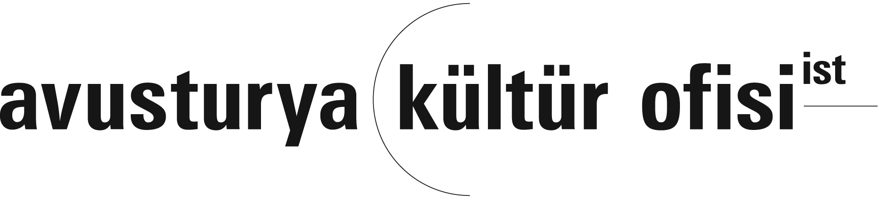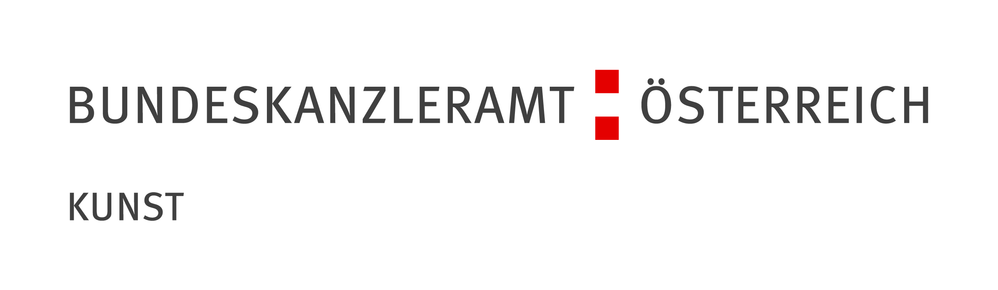

Basın iletişim
Zeynep Akan zeynep.akan@saltonline.org +90 212 334 22 45

